Titul Česká astrofotografie měsíce za květen 2013 obdržel snímek

„Kometa PanSTARRS“, jehož autorem je Petr Štarha.

Doprovázejí lidstvo od nepaměti a objevovaly se na naší obloze i v dobách, kdy lidé ještě nebyli lidmi, dinosauři nebyli dinosaury a dokonce i mnohem dříve, než se vůbec několik bílkovin rozhodlo spojit se v zárodek života na Zemi. Ovšem teprve až lidé jim přisoudili různé vlastnosti a dokonce moc nejen nad jedinci, ale i nad celými národy. Ano, mluvíme o kometách. Je ovšem s podivem, že tomuto majestátnému jevu - ten totiž mohl naše předky zaujmout - bylo přisuzováno působení zejména negativní. Kometa se objevila na obloze během zkázy Jeruzaléma na jaře roku sedmdesátého římskými legiemi vedenými Titem. Byla na obloze i během bitvy u Hastingsu v roce 1066, v roce 1426 doprovázela turecká vojska obléhající Bělehrad a v roce 1528 „krvavá“ kometa způsobila nemoci mnoha lidí. Ovšem, na světě se bojovalo a bojuje vlastně neustále, tak asi není až takový problém přiřadit téměř každou jasnou kometu k nějaké té bitvě či válce ... Snad jedinou světlou výjimkou je kometa svítící nad vánočním betlémem, kterou nám přinesl malíř Giotto svým slavným obrazem. Vlastně ještě jeden návrat komety byl, alespoň jak tvrdí vinaři, velmi dobrotivým. 260 dní pozorovatelná Flaugerguesova kometa v roce 1811 svým zjevem údajně způsobila vynikající kvalitu tohoto ročníku portského vína v Portugalsku. Château d’Yquem 1811 se stala nejdražší lahví bílého vína, když byla nedávno vydražena za 75 tisíc britských liber.
Ovšem i doba nedávná, paradoxně ruku v ruce s astronomickým poznáním, vedla k davové panice při návratu Halleyovy komety v roce 1910. Informace o složení ohonu této vlasatice spolu s průchodem Země tímto ohonem vedly k mnoha paradoxním a mnohdy tragickým lidským osudům.
Jinak je tomu snad již v době současné. Astronomové pořádají na komety úplné lovecké výpravy, zkoumají je pozemské dalekohledy i kosmické sondy, bombardují je vědecké projektily a dokonce na nich přistávají výzkumní roboti. Dokonce i neastronomové přicházejí na hvězdárny podívat se dalekohledem, jak vlastně ta kometa vypadá. A nad vánoční betlémy stále věšíme kometu a tajně věříme, že nám v dalším roce přinese štěstí.
Letošní jaro nás navštívila kometa C/2011 L4, která dostala jméno PanSTARRS. To podle 1,8 metrového teleskopu PanSTARRS1, který na Mount Haleakala na Hawai hledá různé objekty Sluneční soustavy a který právě tuto kometu jako velmi slabý objekt 6. června 2011 objevil. Postupně, jak se upřesňovala dráha a vývoj jasnosti, se ukázalo, že by se mohlo jednat o poměrně jasný objekt, byť pro našince v době největší jasnosti v poněkud nepříjemné poloze nízko nad obzorem. To však neodradilo pozorovatele a astrofotografy. Ti se vydávali do temných míst s výhledem na světly nerušený rovný obzor, aby její portrét zachytili na povětšinou elektronický detektor světla. Někteří však kometu sledují i nadále, kdy již mizí z očí a pomalu zmizí i z dosahu malých dalekohledů a kdy již pro pořízení snímku nestačí stativ, ale musíme se vybavit paralaktickou montáží.
Jedním z nich je i Petr Štarha, který pořídil její portrét 19. května 2013 a poslal jej do soutěže „Česká astrofotografie měsíce“, kterou pořádá Česká astronomická společnost. Rádi bychom mu jistě i za celou astronomickou komunitu poděkovali za tento krásný snímek a budeme se těšit na další pohledy do nebe.
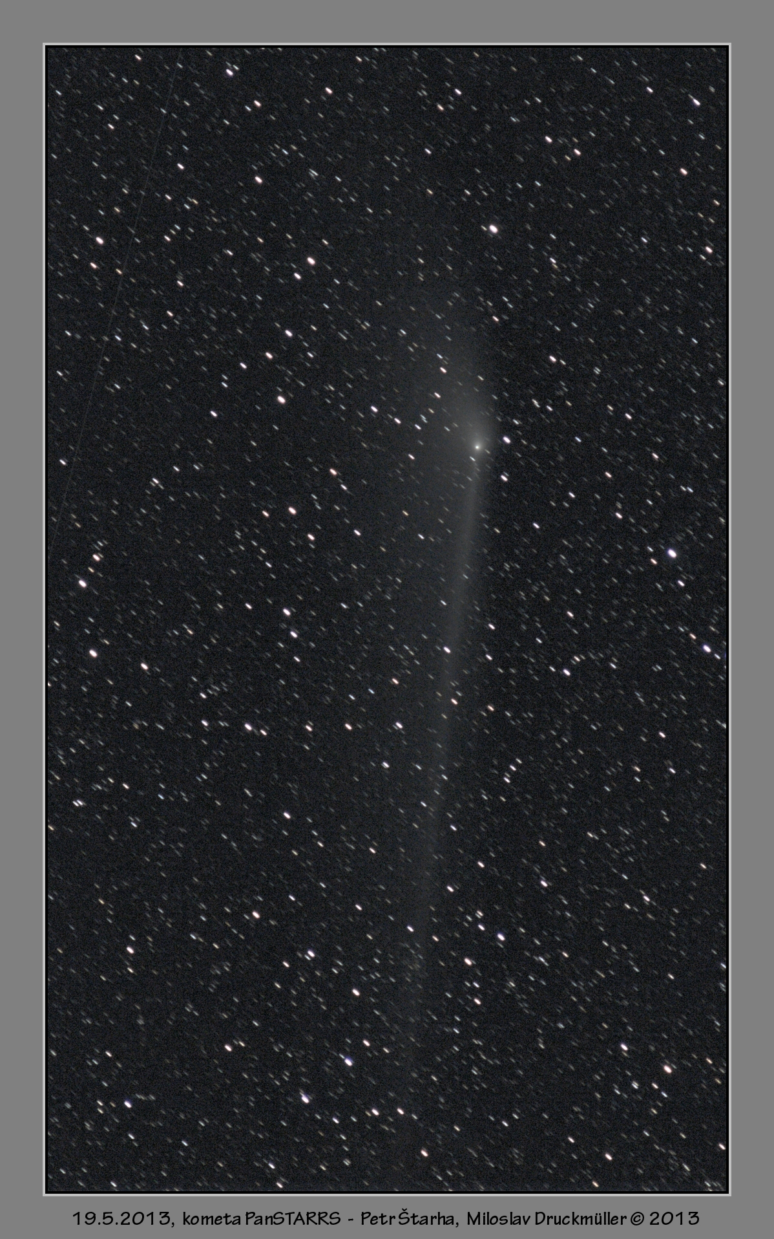
Autor: Petr Štarha
Název: Kometa PanSTARRS
Místo: Bystřice nad Pernštejnem
Datum: 19. května 2013, 3:07 SELČ
Optika: Sonnar 300
Stativ: HEQ5
Sensor: Canon EOS 40D
Zpracování: Zpracování dat provedl Miloslav Druckmüller vlastním softwarem. Složeno
8 snímků na jádro komety, celková délka expozice 24 minut, odečteny darkframy a flatfieldy. Konečné úpravy v Zoner Photo Studiu.

Vítězné snímky v jednotlivých měsících a další informace si můžete prohlédnout na
http://www.astro.cz/cam/.

Za porotu ČAM Marcel Bělík, Hvězdárna v Úpici

